***Мастер – класс «Рисование дерева манкой»***

***будет полезен педагогам дошкольного образования и родителям с целью развития творческих способностей детей.***

***Подготовила воспитатель 2 младшей группы № 4 О.Л. Слесаренко  
Оборудование, материалы: картон темного цвета, простой карандаш, клей ПВА, манная крупа.***

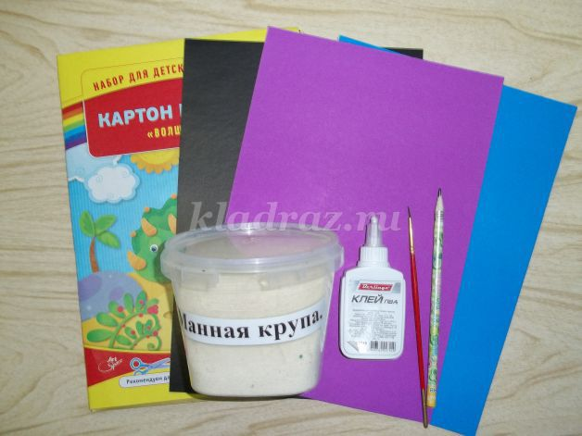 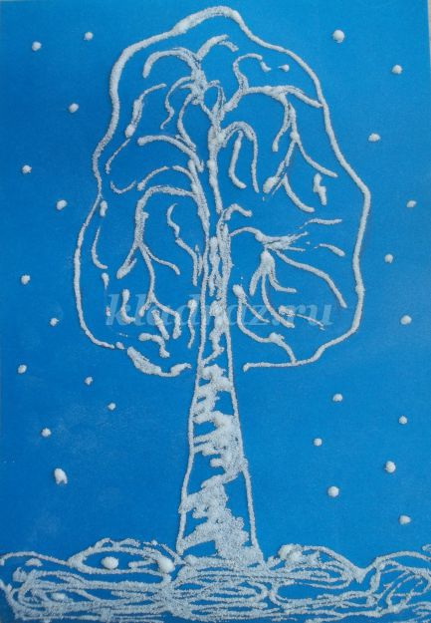

***С помощью клея ПВА и манной крупы***

***можно нарисовать симпатичный рисунок!***

***1.Рисуем простым карандашом дерево и сугробы, снежинки (или любой другой рисунок).***

***2.Наносим клей ПВА по контуру рисунка тонкими линиями. Прорисовываем клеем сугробы, снежинки.***

***3.Обильно посыпаем наш рисунок сухой манной крупой, уделяя внимание покрытым клеем участки листа.***

***4.Стряхиваем лишние крупинки. Рисунок готов.***

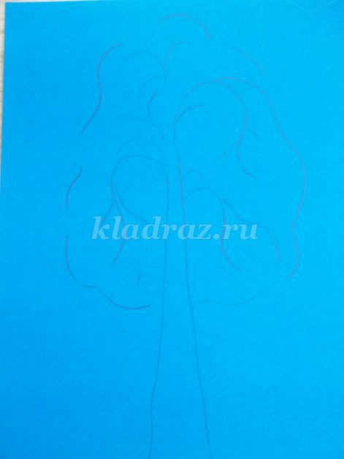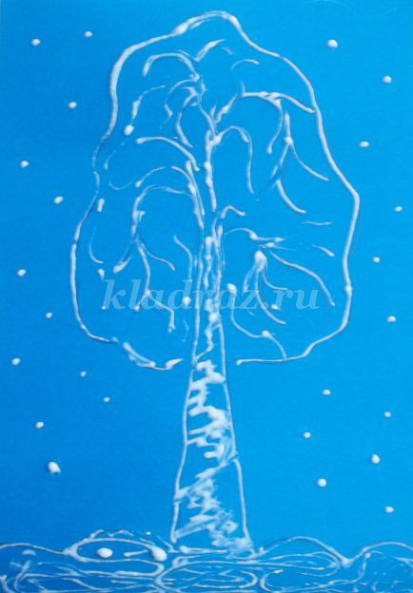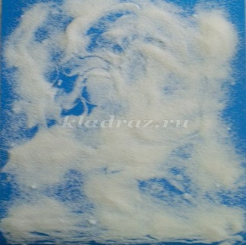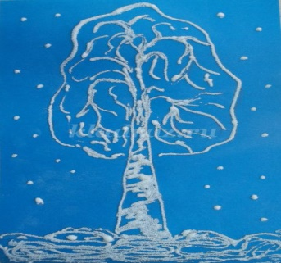

***У нас получается образ покрытого снегом дерева и других предметов в инее!***